Resolución consigna
- Crear documento
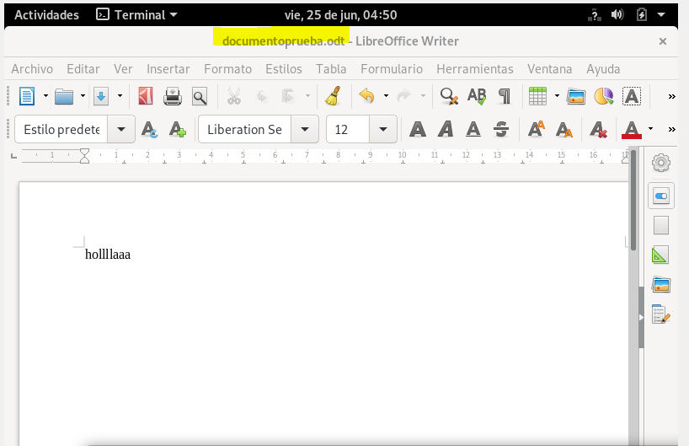
- Print comando df
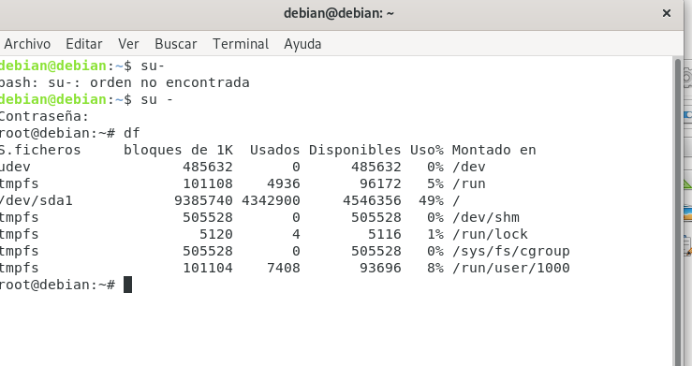
Se visualiza el espacio en disco

3. Print comando top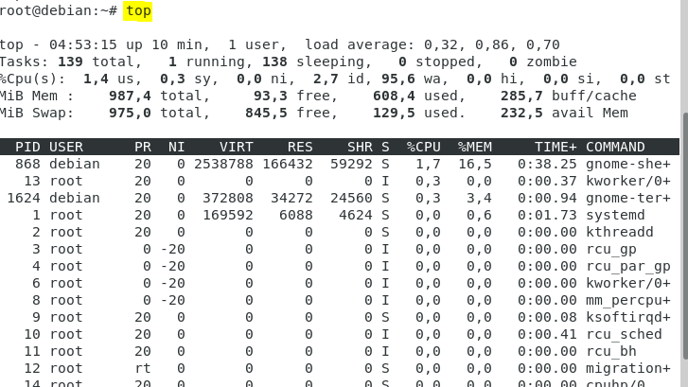

Se ve la información del servidor en tiempo real

4. Print comando apt-get upgrade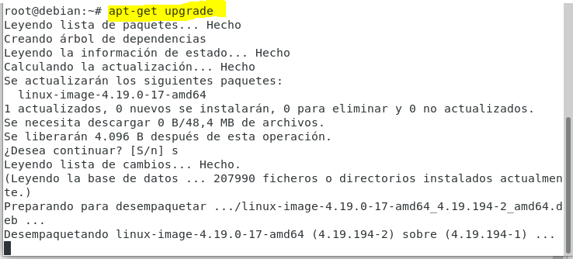
Busca paquetes instalados que puedan ser actualizados

5. Print apt-get install cowsay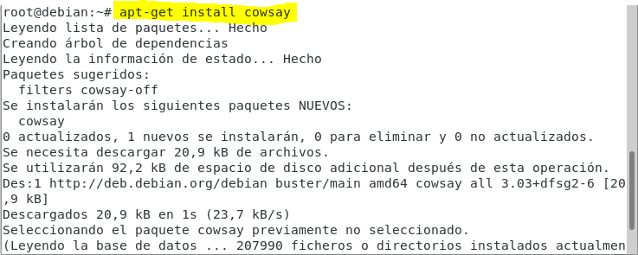

Instala el programa cowsay

6. Print comando cowsay
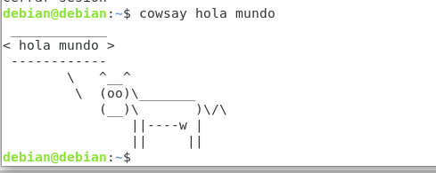

Imprime el “hola mundo”

